**专题六：氧化还原反应 导学案**

**【学习目标】**

了解氧化还原反应的本质。了解常见的氧化还原反应。掌握常见氧化还原反应的配平和相关计算。

**【自主复习】**

一、课前自主复习，完成下列习题：

1．（考点：两剂两产物）(2015·全国卷Ⅰ·节选)大量的碘富集在海藻中，用水浸取后浓缩，再向浓缩液中加MnO2和H2SO4，即可得到I2，该反应的还原产物为________________。

2．（考点：价态归中律）ClO2是一种高效水处理剂，可用亚氯酸钠和稀盐酸为原料制备：5NaClO2+4HCl=5NaCl+4ClO2↑+2H2O，每10mol NaClO2参加反应，转移电子数目为 。

3．（考点：强弱律、优先律）向含有SO、Fe2＋、Br－、I－各0.1 mol的溶液中通入标准状况下的Cl2，通入Cl2的体积和溶液中相关离子的物质的量的关系图正确的是(　 　)

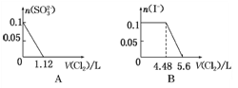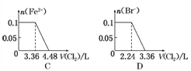

4．（考点：守恒律） (2015·全国卷Ⅱ·节选)工业上可用KClO3与Na2SO3在H2SO4存在下制得ClO2，该反应氧化剂与还原剂物质的量之比为　　 　　　。

5．（考点：信息方程式书写）① (2016·全国Ⅱ·节选) ＋6价铬的化合物毒性较大，常用NaHSO3将废液中的Cr2O还原成Cr3＋，该反应的离子方程式为：

________________________________________________________________________。

②(2016·全国Ⅰ·节选)双氧水浓度可在酸性条件下用KMnO4溶液测定，该反应的离子方程式为__________________________________________________。

**【归纳总结】**

二、课前自主回顾梳理，完成下列知识要点的归纳整理：

1．概念口诀：升失氧，降得还；剂性一致，其它相反。

2．重点规律：①强弱律，②优先律，③价态归中规律。

3．常见的两剂两产物归纳(注意：题中有信息就根据信息确定，无信息就根据规律确定)：

|  |  |  |  |  |  |  |
| --- | --- | --- | --- | --- | --- | --- |
| 常见  氧化剂 | 酸性条件  KMnO4、MnO2 | Cl2 、NaClO、NaClO2、NaClO3 | 硝酸 | 浓硫酸 | Fe3＋ | H2O2 |
| 对应还原 产物 |  |  |  |  |  |  |

|  |  |  |  |  |  |
| --- | --- | --- | --- | --- | --- |
| 常见  还原剂 | S2－、 HS-、H2S | SO2、 H2SO3、  HSO3-、SO32- | I－ 、HI | Fe2＋ | H2O2 |
| 对应氧化  产物 |  |  |  |  |  |

4．常考物质中元素化合价：

①K2Cr2O7  ②K2CrO4 ③K2FeO4 ④Na2S2O3 ⑤H2C2O4  ⑥CH3OH ⑦NCl3 ⑧N2H4

**活动元一：信息型氧化还原反应方程式的书写**

**【典例回顾】**

1．利用氨水可以将SO2和NO2吸收，原理如图所示：

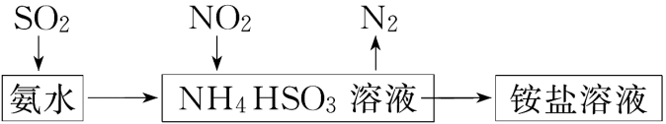

NO2被吸收的离子方程式是

**呈现思维过程：**

（1）根据信息，**找**出：

∣ ↓

氧化剂 ＋ 还原剂 ﹦ 还原产物 ＋ 氧化产物

（ ） （ ） （ ） （ ）

∣ ↑

（2）根据得失电子守恒，**配**平两剂两产物

（3）根据溶液酸碱性和电荷守恒，**补**上 ，并配平

（4）根据原子守恒，仔细检**查**

**【感悟高考】**

1．（2014·上海·节选）硫化氢具有还原性，可以和许多氧化剂反应。在酸性溶液中，H2S被KMnO4氧化生成S，写出该反应的化学方程式__________________________ _ 。

**呈现思维过程：**

（1）根据信息，**找**出：

∣ ↓

氧化剂 ＋ 还原剂 ﹦ 还原产物 ＋ 氧化产物

（ ） （ ） （ ） （ ）

∣ ↑

（2）根据得失电子守恒，**配**平两剂两产物

（3）根据溶液酸碱性和原子守恒，**补**上 ，并配平

（4）根据原子守恒，仔细检**查**

**【点拨归纳——思维建模】**

1．信息型氧化还原反应方程式书写：4个步骤3个守恒

（1）找：

（2）配：

（3）补：

（4）查：

2．补缺项原则

|  |  |  |
| --- | --- | --- |
| 条件 | 补项原则 | |
| 离子方程式 | 化学方程式 |
| 酸性条件 |  |  |
| 碱性条件 |  |  |

**【自检互评——实战演练】**

1．(2015·全国卷Ⅱ·节选)实验室用NH4Cl、盐酸、NaClO2(亚氯酸钠)为原料，通过以下过程制备ClO2，其中X为混合溶液：

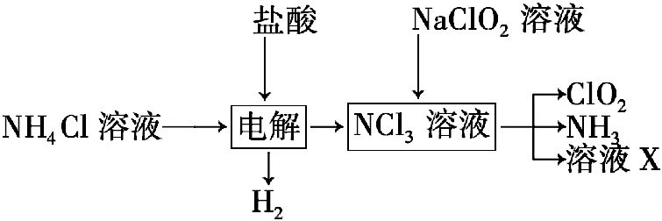

写出往NCl3溶液中加入NaClO2溶液发生反应的化学方程式

**活动元二：氧化还原反应的相关计算**

**【感悟高考】**

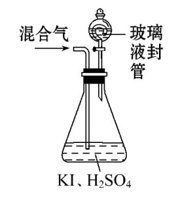1．(2015·全国卷Ⅱ·节选)用下图装置可以测定某混合气中ClO2的含量（杂质气体不参与反应）：

Ⅰ.在锥形瓶中加入足量的碘化钾，用50 mL水溶解后，再加入3 mL稀硫酸；

Ⅱ.在玻璃液封装置中加入水，使液面没过玻璃液封管的管口；

Ⅲ.将一定量的混合气体通入锥形瓶中吸收；

Ⅳ.将玻璃液封装置中的水倒入锥形瓶中；

Ⅴ.用0.100 0 mol·L-1硫代硫酸钠标准溶液滴定锥形瓶中的溶液（I2+2S2=2I-+S4)，指示剂显示终点时共用去20.00 mL硫代硫酸钠溶液。在此过程中，测得混合气中ClO2的质量为　　　　 mg。

**呈现思维过程：**

（1）找出已知物：　　　　　　　　（给了数据的），待求物：

（2）找出联系已知物和待求物的桥梁物：

（3）通过桥梁物找出已知物和待求物的系数关系：

（4）作计算：

**【点拨归纳——总结方法】**

1．依据：得失电子守恒

2．方法：关系式法

3．步骤：三找一算

一找： 二找： 三找：

4．注意：①单位换算，②样品与取样的倍数关系

**【自检互评——实战演练】**

1．(2016·江苏·节选)水中溶解氧的测定方法如下：向一定量水样中加入适量MnSO4和碱性KI溶液，生成MnO(OH)2沉淀，密封静置；加入适量稀H2SO4，待MnO(OH)2与I－完全反应生成Mn2＋和I2后，以淀粉作指示剂，用Na2S2O3标准溶液滴定至终点。测定过程中物质的转化关系如下：

O2MnO(OH)2I2S4O

(1)写出O2将Mn2＋氧化成MnO(OH)2的离子方程式：

________________________________________________________________________。

(2)取加过一定量CaO2·8H2O的池塘水样100.00 mL，按上述方法测定水样的溶解氧，消耗0.010 00 mol·L－1 Na2S2O3标准溶液13.50 mL。该水样中的溶解氧为_________­­­­­­­­­­­­­­­­­­mg·L－1（计算结果保留2位小数)。

**【巩固提升】**

1．(2012·全国·节选)高铁酸钾(K2FeO4)是一种强氧化剂，可作为水处理剂和高容量电池材料。FeCl3与KClO在强碱性条件下反应可制取K2FeO4，其反应的离子方程式为____________________________________________________________________。

2．(2016·全国Ⅱ·节选)丁组同学向盛有H2O2溶液的试管中加入几滴酸化的FeCl2溶液，溶液变成棕黄色，发生反应的离子方程式为_____________________________________。

3．（2014·海南化学卷，节选）MnO2可与KOH和KClO4在高温条件下反应，生成K2MnO4，反应的化学方程式为____________________________________________________。

4．(2016·全国Ⅱ·节选)联氨（又称联肼，N2H4，无色液体）是一种应用广泛的化工原料，可用作火箭燃料。实验室可用次氯酸钠溶液与氨反应制备联氨，反应的化学方程式为

_________________。

5．(2016·全国Ⅱ·节选)写出酸性条件下，用NaClO2溶液脱硝（NO）过程中主要反应的离子方程式 。

6．(2016·全国I·节选) NaClO2是一种重要的杀菌消毒剂，也常用来漂白织物等，其一种生产工艺如下：

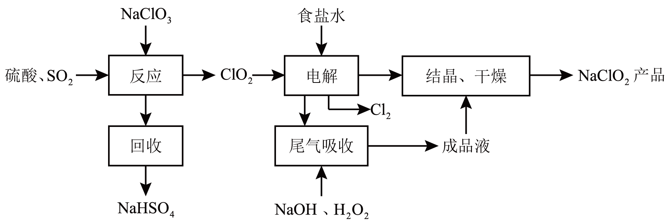

回答下列问题：

（1）写出“反应”步骤中生成ClO2的化学方程式 。

（2）“尾气吸收”是吸收“电解”过程排出的少量ClO2，写出此吸收反应的化学方程式：

。

7．（2015·江苏·节选）准确称取0.1710gMnSO4·H2O样品置于锥形瓶中，加入适量H3PO4和NH4NO3溶液，加热使Mn2+ 全部氧化为Mn3+，用c(Fe2+)=0.0500mol/L的标准溶液滴定至终点（滴定过程中Mn3+ 被还原为为Mn2+），消耗Fe2+溶液20.00mL。计算MnSO4·H2O样品的纯度为 。